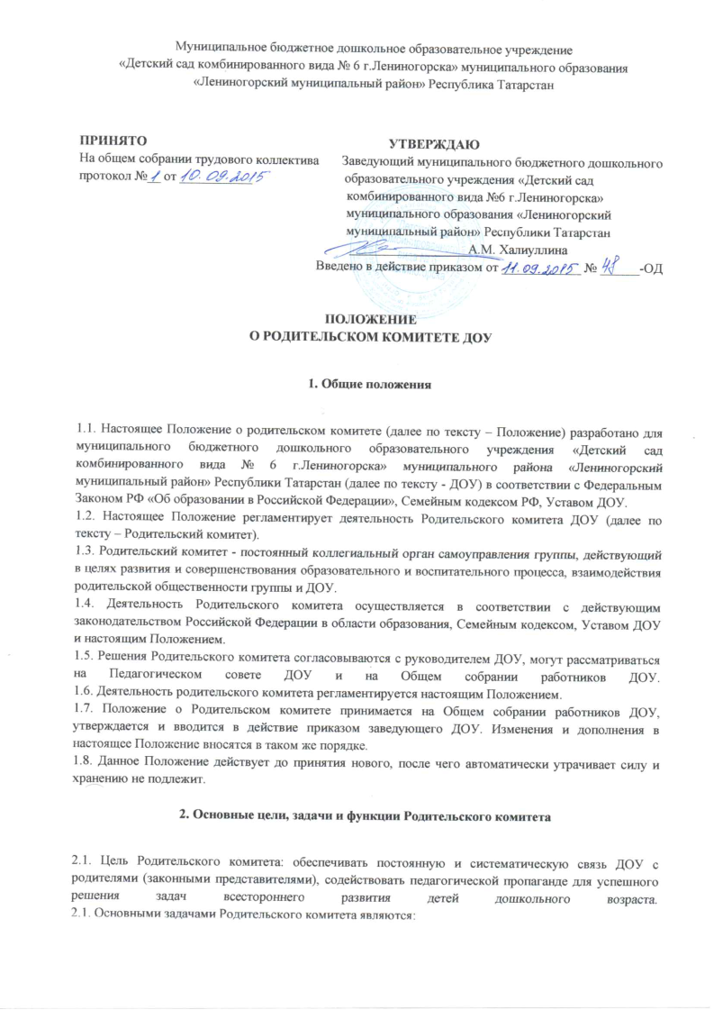
Муниципальное бюджетное дошкольное образовательное учреждение
«Детский сад комбинированного вида № 6г.Лениногорска»муниципального образования «Лениногорский муниципальный район»Республика Татарстан

ПРИНЯТОУТВЕРЖДАЮ
На общем собрании трудового коллектива Заведующий муниципального бюджетного дошкольного
протокол №__ от ___________ образовательного учреждения «Детский сад
комбинированного вида №6 г.Лениногорска»
муниципального образования «Лениногорский
муниципальный район» Республики Татарстан
__________________А.М. Халиуллина
Введено в действие приказом от ____________ № ______-ОД
ПОЛОЖЕНИЕ
О РОДИТЕЛЬСКОМ КОМИТЕТЕ ДОУ
1. Общие положения
1.1. Настоящее Положение о родительском комитете (далее по тексту – Положение) разработано для муниципального бюджетного дошкольного образовательного учреждения «Детский сад комбинированного вида № 6г.Лениногорска» муниципального района «Лениногорский муниципальный район»Республики Татарстан (далее по тексту - ДОУ) в соответствии с Федеральным Законом РФ «Об образовании вРоссийской Федерации», Семейным кодексом РФ, Уставом ДОУ.
1.2. Настоящее Положение регламентирует деятельность Родительского комитета ДОУ (далее потексту – Родительский комитет).
1.3. Родительский комитет - постоянный коллегиальный орган самоуправления группы, действующий вцелях развития и совершенствования образовательного и воспитательного процесса, взаимодействия родительской общественности группы и ДОУ.
1.4. Деятельность Родительского комитета осуществляется в соответствии с действующим законодательством Российской Федерации в области образования, Семейным кодексом, Уставом ДОУ и настоящимПоложением.
1.5. Решения Родительского комитета согласовываются с руководителем ДОУ, могут рассматриваться на Педагогическом совете ДОУ и на Общем собрании работников ДОУ.
1.6. Деятельность родительского комитета регламентируетсянастоящимПоложением.
1.7. Положение о Родительском комитете принимается на Общем собрании работников ДОУ, утверждается и вводитсяв действие приказом заведующего ДОУ. Изменения и дополнения в настоящее Положение вносятся в таком же порядке.
1.8. Данное Положение действует до принятия нового, после чего автоматически утрачивает силу ихранению не подлежит.
2. Основные цели, задачи и функции Родительского комитета
2.1. Цель Родительского комитета: обеспечивать постоянную и систематическую связь ДОУ с родителями (законными представителями), содействовать педагогической пропаганде для успешного решениязадач всестороннего развития детей дошкольного возраста.
2.1. Основными задачами Родительского комитета являются:
- совместная работа с ДОУ по реализации государственной, региональной, муниципальной политики в области дошкольного образования;
- защита прав и интересов детей группы;
- защита прав и интересов родителей (законных представителей);
- участие в рассмотрении и обсуждении основных направлений развития группы.
- организация работы с родителями (законными представителями) детей, посещающих ДОУ, по разъяснению их прав и обязанностей, значению всестороннего воспитания ребенка в семье, взаимодействию семьи и ДОУ в вопросах воспитания.

3. Функции Родительского комитета группы
3.1. Родительский комитет:
- участвует в определении направления образовательной деятельности ДОУ;
- участвует в подведении итогов деятельности ДОУ за учебный год по вопросам работы с родительскойобщественностью группы;
– вносит предложения администрации ДОУ по улучшению условий пребывания детей в группе и получаетинформацию о результате его рассмотрения;
– согласовывает решения с руководителем ДОУ и воспитателями группы;
- оказывает помощь ДОУ в работе с неблагополучными семьями группы;
- содействует организации совместных с родителями (законными представителями) мероприятий в группе –собраний, родительских клубов, Дней открытых дверей, туристических походов и других мероприятий;
- вносит предложения заведующему ДОУ о поощрении, награждении благодарственными
письмами наиболее активных представителей родительской общественности группы;
- проводит разъяснительную и консультативную работу среди родителей (законных представителей)воспитанников об их правах и обязанностях;
- совместно с руководством ДОУ контролирует организацию качественного питания детей, медицинского обслуживания;
- рассматривает обращения в свой адрес, а так же обращения по вопросам, отнесенным настоящим положением к компетенции Родительского комитета, по поручению руководителя ДОУ;
- взаимодействует с другими коллегиальными органами ДОУ, общественными организациями.
3.2. Исключительной компетенцией Родительского комитета являются:
- принятие новых членов в состав Родительского комитета;
- избрание Председателя;
- утверждение отчётов Председателя;
- определение приоритетных направлений деятельности, рассмотрение и утверждение долгосрочныхпрограмм и планов деятельности группы;
- приостановление исполнения решений Председателя при их несоответствии действующему законодательству или принятым планам деятельности.
4. Права, обязанности и ответственность Родительского комитета
4.1. Родительский комитет имеет право:
- принимать участие в управлении ДОУ как орган самоуправления группы;
- принимать участие в заседаниях Педагогического совета с правом совещательного голоса и Общем собрании работников ДОУ;
- устанавливать связь с общественными, государственными, муниципальными и иными предприятиями, коммерческими структурами, профсоюзными и другими организациями по вопросам оказанияпомощи детскому саду;
- обращаться за разъяснениями различных вопросов воспитания детей в ДОУ;
- заслушивать и получать информацию от руководства ДОУ, коллегиальных органов об организации ипроведении воспитательной работы с детьми;
- по представлению педагогического работника вызывать на свои заседания родителей (законных
представителей), недостаточно занимающихся воспитанием детей в семье;
- выносить общественное порицание родителям, систематически уклоняющимся от воспитания детей всемье, от платы за содержание ребенка в ДОУ.
4.2. Каждый член Родительского комитета при несогласии с решением последнего вправе высказатьсвое мотивированное мнение, которое должно быть занесено в протокол.
4.3. Родительский комитет несет ответственность:
– за соответствие принимаемых решений законодательству РФ, нормативно-правовым актам;
– за выполнение, выполнение не в полном объеме или невыполнение закрепленных за ним задач и функций перед общим собранием группы;
- за установление взаимопонимания между руководством ДОУ и родителями (законными
представителями) воспитанников в вопросах семейного и общественного воспитания;
- принятие качественных решений по рассматриваемым вопросам в соответствии с действующим законодательством России.

5. Организация управления Родительским комитетом группы
5.1. Родительский комитет избирается в течение сентября месяца на Общем родительскомсобрании простым большинством голосов сроком на один год. В состав Родительского комитета входятродители (законные представители) воспитанников в количестве от 3до 5 человек. Из своего составаРодительский комитет избирает председателя, заместители председателя, секретаря.
5.2. За несколько дней до собрания, на котором предполагается избрание Родительского комитета, вывешиваются списки кандидатов в комитет.
5.3. Члены Родительского комитета работают на общественных началах. Осуществление членами Родительского комитета своих функций производится на безвозмездной основе.
5.4. Члены Родительского комитета имеют право:
- участвовать в деятельности во всех проводимых им мероприятиях;
- обсуждать любые вопросы деятельности Родительского комитета и вносить предложения по улучшению его работы;
- участвовать в управлении Родительским комитетом;
- по своей инициативе или по просьбе родителей (законных представителей) вносить на рассмотрениеРодительского комитета вопросы, связанные с улучшением работы ДОУ.
- выйти из числа членов Родительского комитета по собственному желанию;
5.5. Члены Родительского комитета обязаны:
- принимать участие в работе Родительского комитета и выполнять его решения;
- участвовать в мероприятиях, проводимых Родительским комитетом, а также в реализации проектов ипрограмм ДОУ.
5.6. Председатель Родительского комитета:
- организует деятельность Родительского комитета;
- информирует членов Родительского комитета о предстоящем заседании не менее чем за 7 календарныхдней до его проведения;
- организует подготовку и проведение заседаний Родительского комитета;
- определяет повестку дня Родительского комитета;
- взаимодействует с председателями родительских комитетов групп;
- организует выполнение решений, принятых на предыдущем заседании Родительского комитета;
- взаимодействует с заведующим ДОУ, с педагогическим советом ДОУ и другими лицами и организациями по вопросам функционирования и развития ДОУ;
- представляет Родительский комитет перед администрацией ДОУ.
5.7. Председатель имеет право делегировать свои полномочия членам Родительского комитета.
5.8. Члены Родительского комитета, не принимающие активное участие в его работе, по представлениюПредседателя, могут быть отозваны решением общего родительского собрания до сроков перевыбора комитета, на их место избираются другие.
5.9. Члены Родительского комитета во главе с его Председателем несут ответственность за эффективность работы Родительского комитета перед Общим групповым родительским собранием.

6. Организация работы Родительского комитета
6.1. Родительский комитет созывается Председателем по мере необходимости, но не реже 2 раз вг.
6.2. Родительский комитет правомочен, если на нём присутствуют 2/3 участников Родительского комитета. Голосование проводится по принципу: один участник - один голос.
6.3. Решения Родительского комитета принимаются тайным или открытым голосованием большинством голосов присутствующих. Форму голосования Родительский комитет устанавливает в каждом конкретном случае.
6.4. Решения Родительского комитета должны согласовываться с руководителем ДОУ.
6.5. В необходимых случаях на заседание Родительского комитета приглашаются заведующий,педагогические, медицинские и другие работники ДОУ, представители общественных организаций, учреждений,родители, представители Учредителя. Необходимость их приглашения определяется председателем Родительского комитета группы и согласовывается с руководителем ДОУ. Приглашенные на заседание Родительского комитета пользуются правом совещательного голоса.
6.6. В помощь Родительскому комитету могут быть созданы постоянные (например, по педагогическойпропаганде, хозяйственной работе) или временные (например, по летней оздоровительной работе и т.д.)инициативные группы из актива родителей (законных представителей), с помощью которых реализует своифункции. Виды, количество, состав и содержание работы инициативных групп определяются Родительскимкомитетом.
6.7. Родительский комитет планирует свою работу в соответствии с планом работы ДОУ и группы.
План утверждается на заседании Родительского комитета.
6.8. Разногласия между руководителем ДОУ и большинством Родительского комитета рассматриваютсяи разрешаются комиссией по урегулированию споров между участниками образовательных отношений.
6.9. Родительский комитет подотчётен Общему групповому родительскому собранию, которому периодически (не реже двух раз в год) докладывает о выполнении ранее принятых решений.

7. Взаимосвязи Родительского комитета с коллегиальными органами ДОУ
7.1. Родительский комитет организует взаимодействие с другими коллегиальными органами ДОУ -Общим собранием работников ДОУ, Педагогическим советом ДОУ:
- через участие представителей Родительского комитета на заседании Общего собрания работников ДОУ, Педагогического совета ДОУ;
- представление на ознакомление на заседаниях Общего собрания работников ДОУ, Педагогического совета ДОУ, принятых на заседании Родительского комитета;
- внесение предложений и дополнений по вопросам, рассматриваемым на заседаниях Общего собрания работников ДОУ, Педагогического совета ДОУ.

8. Делопроизводство Родительского комитета
8.1. Заседание Родительского комитета оформляются протоколом.
8.2. В журнале протоколов фиксируются:
дата проведения заседания;
количество присутствующих;
приглашенные (ФИО, должность);
повестка дня;
ход обсуждения вопросов, выносимых на заседание;
предложения, рекомендации и замечания родителей (законных представителей), педагогических и других работников ДОУ, приглашенных лиц;
решение.
8.3.Протоколы подписываются председателем и секретарем Родительского комитета.
8.4. Нумерация протоколов ведется от начала учебного года.
8.5. Протоколы заседаний Родительского комитета оформляются на листах А4 в напечатанном виде.
Протокол каждого заседания прошивается отдельно, складывается в папку «Протоколы Родительского комитета группы» и хранятся у педагогов групп ДОУ.
8.6. Протоколы Родительского комитета хранятся у воспитателей группы с момента комплектации группы довыпуска детей в школу, в архиве ДОУ - 1 год после выпуска детей в школу или расформирования (закрытия) группы.

